Ngày soạn:

Ngày dạy:

**BÀI 5: CỘNG ĐỒNG ASEAN TỪ Ý TƯỞNG ĐẾN HIỆN THỰC (2 tiết)**

**I. MỤC TIÊU**

**1. Về năng lực:** Thông qua bài học góp phần hình thành:

- Năng lực tự chủ và tự học thông qua việc tổ chức các hoạt động học tập cá nhân, năng lực giao tiếp và hợp tác qua hoạt đông của các nhóm HS.

- Năng lực tìm hiểu lịch sử thông qua khai thác hình ảnh và đọc thông tin tư liệu để nêu được nét chính về ý tưởng, mục tiêu và kế hoạch xây dựng Cộng đồng ASEAN.

- Năng lực nhận thức và tư duy lịch sử thông qua việc trình bày được nội dung ba trụ cột của Cộng đồng ASEAN.

- Năng lực tự chủ và tự học thông qua việc nêu được những thách thức và triển vọng của Cộng đồng ASEAN. Có ý thức sẵn sàng tham gia vào các hoạt động xây dựng Cộng đồng ASEAN.

- Năng lực giao tiếp và hợp tác thông qua việc biết cách sưu tầm và sử dụng tài liệu để tìm hiểu về quá trình hình thành và mục tiêu của Cộng đồng ASEAN.

**2. Về phẩm chất**

Chăm chỉ và trách nhiệm thông qua việc thực hiện các công việc cá nhân và nhóm trong quá trình học tập. Có ý thức sẵn sàng tham gia vào các hoạt động xây dựng Cộng đồng ASEAN.

**II. THIẾT BỊ DẠY HỌC VÀ HỌC LIỆU**

**1. Giáo viên**

**-** KHBD soạn theo định hướng phát triển năng lực, phiếu học tập dành cho HS.

- Các kênh hình (phóng to).

- Máy tính, ti vi.

**2. Học sinh**

- SGK.

**-** Tranh ảnh, tư liệu sưu tầm liên quan đến bài học (nếu có) và dụng cụ học tập theo yêu cầu của GV.

**III. TIẾN TRÌNH DẠY HỌC**

**1. Hoạt động khởi động**

|  |  |
| --- | --- |
| **a) Mục tiêu**:  Khơi dậy hứng thú học tập cho HS, tạo không khí vui vẻ khám phá bài mới và chuyển giao nhiệm vụ học tập.  **b) Tổ chức thực hiện:**  **B1: GV chuyển giao nhiệm vụ**  GV tổ chức cho HS tham gia trò chơi **Ô chữ**    Hàng ngang số 1 có 7 chữ cái, đây là tên quốc gia có sản lượng gạo xuất khẩu đứng đầu trên thế giới.  Hàng ngang số 2 có 7 chữ cái, đây là tên của quốc gia có biểu tượng sau:  **12230161363382171931bf304c23d275532075c243-Singapore-Merlion**  Hàng ngang số 3 có 9 chữ cái, đây là tên của quốc gia đựơc xem là đất nước của vạn đảo  Hàng ngang số 4 có 8 chữ cái, đây là quốc gia ở khu vực Đông Nam Á có một nữa diện tích ở lục địa và một nữa kia ở hải đảo.  Hàng ngang số 5 có 8 chữ cái, đây là quốc gia đã tổ chức thành công ngày hội văn hoá thể thao khu vực Đông Nam Á (Seagame) lần thứ 23.  **Bước 2: HS thực hiện nhiệm vụ học tập**  **-** HS trả lời câu hỏi.  **-** GV hướng dẫn, theo dõi, hỗ trợ HS nếu cần thiết  **Bước 3: Báo cáo kết quả hoạt động**  **-** GV mời đại diện HS trả lời câu hỏi.  **-** GV mời HS khác nhận xét, bổ sung.  Dự kiến sản phẩm:    **B4:**  **GV đánh giá, kết luận**  - Nhận xét câu trả lời của HS, chốt kiến thức, chuyển dẫn vào hoạt động hình thành kiến thức mới.  - Viết tên bài, nêu mục tiêu chung của bài và dẫn vào HĐ tiếp theo.   |  | | --- | | *Từ ngày 23-10-2014 đến ngày 28-10-2014, tại Hà Nội, 293 thí sinh từ 10 nước ASEAN đã tham gia Kì thi tay nghề ASEAN lần thứ 10, với chủ đề "Kĩ năng nghé - giá trị đích thực của chúng ta". Kì thi này là hoạt động thực hiện Tuyên bố của lãnh đạo cấp cao ASEAN về phát triển nguồn nhân lực và kĩ năng nghề cho phục hồi kinh tế và phát triển bền vững tại Hội nghị cấp cao ASEAN lần thứ 17 diễn ra ở Hà Nội năm 2010, đồng thời cũng nhằm thực hiện cam kết xây dựng Cộng đồng ASEAN vào năm 2015.*  *Vậy ý tưởng, mục tiêu, kế hoạch xây dựng Cộng đồng ASEAN đã được hình thành như thế nào? Cộng đồng ASEAN được xây dựng trên những trụ cột nào? Những thách thức và triển vọng của Cộng đồng ASEAN là gì? Chúng ta cùng tìm hiểu trong bài học hôm nay.* | |

**2. Hoạt động hình thành kiến thức**

**2.1. Ý tưởng mục tiêu và kế hoạch xây dựng Cộng đồng ASEAN**

**a. Mục tiêu:** Nêu được nét chính về ý tưởng, mục tiêu và kế hoạch xây dựng Cộng đồng ASEAN.

**b. Tổ chức thực hiện**

**B1: GV chuyển giao nhiệm vụ**

**Nhiệm vụ 1: Ý tưởng xây dựng Cộng đồng ASEAN**

GV yêu cầu Lớp chia thành 4 nhóm hoàn thành nhiệm vụ học tập sau

|  |  |
| --- | --- |
| **Thời gian** | **Nội dung** |
| **1967** |  |
| **1997** |  |
| **2003** |  |

**Nhiệm vụ 2: Mục tiêu của Cộng đồng ASEAN**

GV yêu câu HS trả lời cá nhân.

? Dựa vào tư liệu sau Em hãy cho biết mục tiêu xây dựng cộng đồng ASEAN?

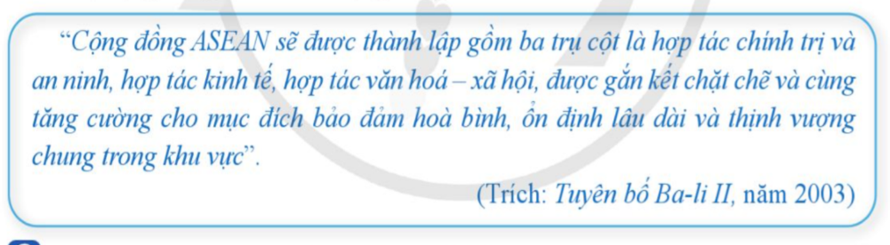

**Nhiệm vụ 3: Kế hoạch xây dựng Cộng đồng ASEAN**

GV yêu cầu Lớp chia thành 4 nhóm hoàn thành nhiệm vụ học tập sau

Đọc tư liệu và thông tin trong SGK để thiết kế sơ đồ tư duy về các giai đoạn phát triển chính của ASEAN (1967 đến nay).

**Phiếu học tập**

|  |  |
| --- | --- |
| **Thời gian** | **Sự kiện** |
| **2003** |  |
| **2007** |  |
| **22/11/2015** |  |
| **31/12/2015** |  |

**B2: HS thực hiện nhiệm vụ**

**GV** hướng dẫn HS trả lời.

**HS:** Quan sát ngữ liệu trong SGK để trả lời câu hỏi.

- GV hướng dẫn HS đọc thông tin trong SGK.

GV cung cấp 1 số hình ảnh tư liệu:

**TƯ LIỆU :**

“Đến năm 2020, ASEAN sẽ thiết lập được một Đông Nam Á hoà bình và ổn định, ở đó mỗi nước sống bình yên, những nguyên nhân xung đột đã được loại bỏ qua việc tôn trọng công li, luật pháp và tăng cường tinh thần tự cường quốc gia và khu vực... toàn bộ Đông Nam Á sẽ là một cộng đồng ASEAN nhận thức được các mối liên hệ lịch sử của mình, hiểu rõ di sản văn hoá của mình và gắn bỏ với nhau bằng một bản sắc chung của khu vực".

(Trích: Tầm nhìn ASEAN 2020)

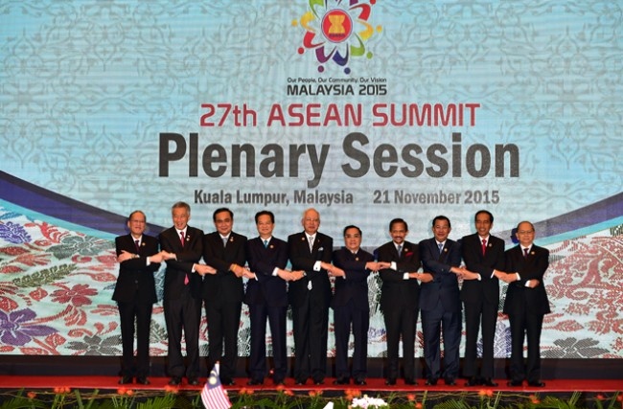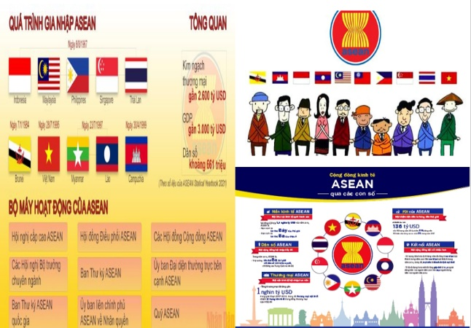

**TƯ LIỆU :**

“Cộng đồng ASEAN sẽ được thành lập gồm ba trụ cột là hợp tác chính trị và an ninh, hợp tác kinh tế và hợp tác văn hoá – xã hội được gắn kết chặt chẽ và cùng tăng cường cho mục đích đảm bảo hoà bình, ổn định lâu dài và cùng thịnh vượng trong khu vực.”

*(Trích Thoả ước Ba-li II (2003), Nguồn: Bộ Ngoại giao)*

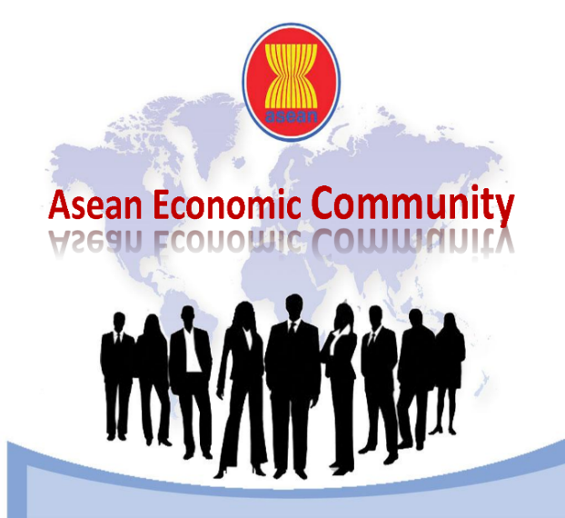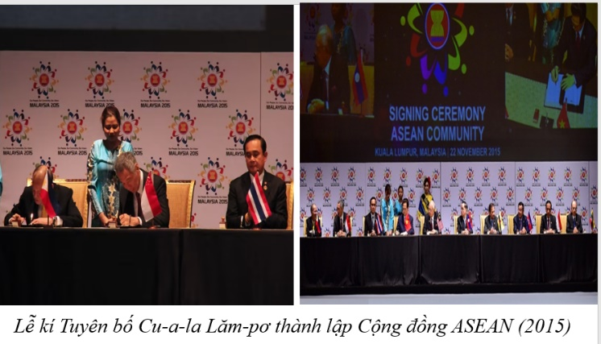

**B3: Báo cáo kết quả hoạt động**

**GV** yêu cầu HS trả lời.

**HS** trả lời câu hỏi của GV.

**Dự kiến sản phẩm:**

**Nhiệm vụ 1**

|  |  |
| --- | --- |
| **Thời gian** | **Nội dung** |
| **1967** | ASEAN ký tuyên bố về sự hòa hợp ASEAN II (Tuyên bố Ba-li II) đặt nền móng cho sự hình thành Cộng đồng ASEAN |
| **1997** | ASEAN chính thức khẳng định ý tưởng thành lập Cộng đồng ASEAN tại Hội nghị cấp cao ASEAN không chính thức lần thứ hai |
| **2003** | ASEAN ký tuyên bố về sự hòa hợp ASEAN II (Tuyên bố Ba-li II) đặt nền móng cho sự hình thành Cộng đồng ASEAN |

**Nhiệm vụ 2**

Xây dựng hiệp hội thành tổ chức hợp tác liên Chính phủ liên kết sâu rộng và ràng buộc.

Giữ vai trò trung tâm ở khu vực.

Làm sâu sắc hơn quan hệ với các đối tác.

Hoạt động theo luật lệ, hướng tới người dân

Gắn kết về chính trị, liên kết về kinh tế, trách nhiệm về xã hội, hợp tác với bên ngoài.

**Nhiệm vụ 3**

|  |  |
| --- | --- |
| **Thời gian** | **Sự kiện** |
| 2003 | các nhà lãnh đạo ASEAN quyết định thành lập Cộng đồng ASEAN vào năm 2020 |
| 2007 | Hội nghị cấp cao ASEAN lần thứ 12, lãnh đạo ASEAN nhất trí sẽ đạt mục tiêu này vào năm 2015 (thay vì đến năm 2020) |
| 22/11/2015 | Các nhà lãnh đạo ASEAN đã nhóm họp tại Ma-lai-xi-a, kí Tuyên bố Cua-la Lăm-pơ, chính thức thành lập Cộng đồng ASEAN. |
| 31/12/2015 | Cộng đồng ASEAN có hiệu lực |

**B4: GV đánh giá, kết luận**

GV bổ sung phần phân tích nhận xét, đánh giá, kết quả thực hiện nhiệm vụ học tập của học sinh. Chính xác hóa các kiến thức đã hình thành cho học sinh.

|  |
| --- |
| **1. Ý tưởng mục tiêu và kế hoạch xây dựng Cộng đồng ASEAN**  **a. Ý tưởng xây dựng Cộng đồng ASEAN**  - Ý tưởng xây dựng Cộng đồng ASEAN đã khởi nguồn từ khi ASEAN thành lập. Tuyên bố Băng Cốc (1967) đã nêu ra mục tiêu xây dựng một cộng đồng hoà bình và thịnh vượng ở Đông Nam Á.  - ASEAN chính thức khẳng định ý tưởng thành lập Cộng đồng ASEAN tại Hội nghị cấp cao ASEAN không chính thức lần thứ hai được tổ chức tại Ma-lai-xi-a (1997).  **b. Mục tiêu của Cộng đồng ASEAN**  - Mục tiêu tổng quát của Cộng đồng ASEAN là xây dựng một tổ chức hợp tác liên chính phủ có liên kết sâu rộng, dựa trên cơ sở pháp lí là Hiến chương ASEAN.  - Cộng đồng ASEAN được hình thành dựa trên ba trụ cột là Cộng đồng Chính trị - An ninh, Cộng đồng Kinh tế và Cộng đồng Văn hoá - Xã hội.  **c. Kế hoạch xây dựng Cộng đồng ASEAN**  - Năm 2003, các nhà lãnh đạo ASEAN quyết định thành lập Cộng đồng ASEAN vào năm 2020.  - Đến năm 2007, tại Hội nghị cấp cao ASEAN lần thứ 12, lãnh đạo ASEAN nhất trí sẽ đạt mục tiêu này vào năm 2015 (thay vì đến năm 2020).  - Ngày 22-11-2015, các nhà lãnh đạo ASEAN đã nhóm họp tại Ma-lai-xi-a, kí Tuyên bố Cua-la Lăm-pơ, chính thức thành lập Cộng đồng ASEAN.  - Cộng đồng ASEAN có hiệu lực từ ngày 31-12-2015 |

**2.2. Ba trụ cột của Cộng đồng ASEAN**

**a. Mục tiêu**: Trình bày được nội dung ba trụ cột của Cộng đồng ASEAN.

**b. Tổ chức thực hiện**

**B1: GV chuyển giao nhiệm vụ**

GV yêu cầu Lớp chia thành 4 nhóm hoàn thành nhiệm vụ học tập sau:

Phiếu học tập

|  |  |  |
| --- | --- | --- |
| **Trụ cột** | **Mục đích** | **Nội dung** |
| **a. Cộng đồng chính trị - an ninh ASEAN** |  |  |
| **b. Cộng đồng kinh tế ASEAN** |  |  |
| **c. Cộng đồng văn hóa - xã hội ASEAN** |  |  |

***? Tại sao sự ra đời của Cộng đồng ASEAN đánh dấu bước ngoặt trong tiến trình hợp tác của khu vực Đông Nam Á?***

**B2: HS thực hiện nhiệm vụ**

**GV** hướng dẫn HS trả lời.

**HS:** Quan sát ngữ liệu trong SGK để trả lời câu hỏi.

- GV hướng dẫn HS đọc thông tin trong SGK.

GV hướng dẫn HS thảo luận bằng các câu hỏi gợi mở:

? **Vì sao ASEAN xác định đây là trụ cột đầu tiên? Có vấn đề chính trị, an ninh nào mà tổ chức này đang phải đối mặt?**

Tình hình Biển Đông, sự trỗi dậy của Trung Quốc, chủ nghĩa khủng bố,...

? **Tình hình này đặt ra những yêu cầu gì?**

- Hợp tác chính trị an ninh, quốc phòng ở Đông Nam Á. Sự ra đời của APSC mở ra một bước tiến mới của hợp tác khu vực.

- APSC không phải là một liên minh tổ chức quân sự.

**GV cung cấp 1 số hình ảnh tư liệu:**

**TƯ LIỆU :**

*Kế hoạch Tổng thể xây dựng Cộng đồng Chính trị – An ninh ASEAN (2009-2015) bao gồm ba nội dung chính: “Xây dựng một cộng đồng dựa trên các giá trị và chuẩn mực chung; Tạo dựng một khu vực gắn kết, hoà bình và tự cường với trách nhiệm chung đối với an ninh toàn diện; Hướng tới một khu vực năng động và rộng mở với bên ngoài trong một thế giới ngày càng liên kết và tuỳ thuộc".*

*(Nguồn: Cổng Thông tin ASEAN – Việt Nam)*

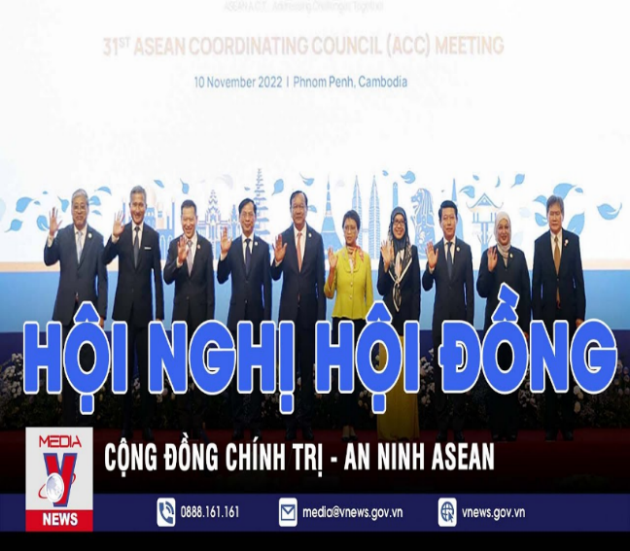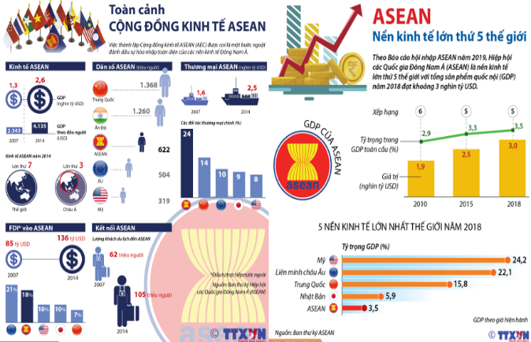

**TƯ LIỆU :**

*Kế hoạch Tổng thể xây dựng Cộng đồng Văn hoá - Xã hội ASEAN (2009) xác định sáu nội dung chính bao gồm: Phát triển con người; Phúc lợi và bảo hiểm xã hội; Bình đẳng xã hội và các quyền; Bảo đảm bền vững về môi trường; Xây dựng bản sắc ASEAN; Thu hẹp khoảng cách phát triển.*

*(Theo Bộ Công Thương, Cộng đồng Kinh tế ASEAN 2015, NXB Thế giới, 2016, tr. 10)*

**B3: Báo cáo kết quả hoạt động**.

**GV** yêu cầu HS trả lời.

**HS** trả lời câu hỏi của GV.

**Dự kiến sản phẩm**

|  |  |  |
| --- | --- | --- |
| **Trụ cột** | **Mục đích** | **Nội dung** |
| **a. Cộng đồng chính trị - an ninh ASEAN** | Là khuôn khổ hợp tác chính trị an ninh toàn diện nhằm xây dựng một môi trường hoà bình và an ninh cho phát triển ở khu vực Đông Nam Á thông qua việc nâng cao hợp tác chính trị an ninh trong khối ASEAN, kết hợp với sự tham gia của các đối tác bên ngoài. | Trên cơ sở tôn trọng các nguyên tắc cơ bản của ASEAN là đồng thuận, không can thiệp vào công việc nội bộ, không sử dụng vũ lực và đe doạ sử dụng vũ lực, thúc đẩy hoà bình, ổn định và hợp tác khu vực. |
| **b. Cộng đồng kinh tế ASEAN** | - là khuôn khổ hợp tác nhằm xây dựng ASEAN thành một thị trường và một nền tảng sản xuất thống nhất, trong đó có sự lưu chuyển tự do của hàng hoá, dịch vụ, đầu tư, vốn và lao động có tay nghề. | - AEC thúc đẩy chính sách cạnh tranh về kinh tế, bảo vệ người tiêu dùng, bảo vệ sở hữu trí tuệ, phát triển cơ sở hạ tầng, thương mại điện tử,... hướng tới sự thịnh vượng chung của các quốc gia thành viên. |
| **c. Cộng đồng văn hóa - xã hội ASEAN** | -là khuôn khổ hợp tác hướng tới xây dựng một ASEAN lấy con người làm trung tâm và có trách nhiệm xã hội. | - Xây dựng tình đoàn kết và thống nhất bền lâu giữa các quốc gia và dân tộc ASEAN bằng cách tạo dựng bản sắc chung, xây dựng một xã hội chia sẻ, đùm bọc, hoà thuận và rộng mở, nơi cuộc sống và phúc lợi của người dân được nâng cao  - Trên cơ sở đó, tại Hội nghị cấp cao ASEAN lần thứ 10 (2004), Kế hoạch tổng thể xây dựng ASCC được thông qua, gồm 6 nội dung chính. |

**B4: GV đánh giá, kết luận**

GV bổ sung phần phân tích nhận xét, đánh giá, kết quả thực hiện nhiệm vụ học tập của học sinh. Chính xác hóa các kiến thức đã hình thành cho học sinh.

|  |
| --- |
| **2. Ba trụ cột của Cộng đồng ASEAN**  a. Cộng đồng chính trị - an ninh ASEAN  b. Cộng đồng kinh tế ASEAN  c. Cộng đồng văn hóa - xã hội ASEAN |

**2. 3. Cộng đồng ASEAN sau năm 2015**

**a. Mục tiêu**: Nêu được những thách thức và triển vọng của Cộng đồng ASEAN. Có ý thức sẵn sàng tham gia vào các hoạt động xây dựng Cộng đồng ASEAN.

**b. Tổ chức thực hiện**

**B1: GV chuyển giao nhiệm vụ**

* **Nhiệm vụ 1: Tầm nhìn ASEAN đối với Cộng đồng ASEAN**

GV yêu cầu Lớp thảo luận cặp đôi:

Dựa vào tư liệu sách giáo khoa hoàn thành nhiệm vụ học tập sau.

|  |  |
| --- | --- |
| **Thời gian** | **Nội dung** |
| **Tháng 11/2015** |  |
| **Tháng 11 - 2020** |  |

**Nhiệm vụ 2: Những thách thức và triển vọng của Cộng đồng ASEAN**

GV yêu câu HS thảo luận nhóm:

Dựa vào tư liệu sách giáo khoa hoàn thành nhiệm vụ học tập sau.

|  |  |  |
| --- | --- | --- |
| **Mục** | **Nội dung** | **Ví dụ minh họa** |
| **Thách thức** |  |  |
| **Triển vọng** |  |  |

**B2: HS thực hiện nhiệm vụ**

**GV** hướng dẫn HS trả lời.

**HS:** Quan sát ngữ liệu trong SGK để trả lời câu hỏi.

- GV hướng dẫn HS đọc thông tin trong SGK.

GV cung cấp 1 số hình ảnh tư liệu:

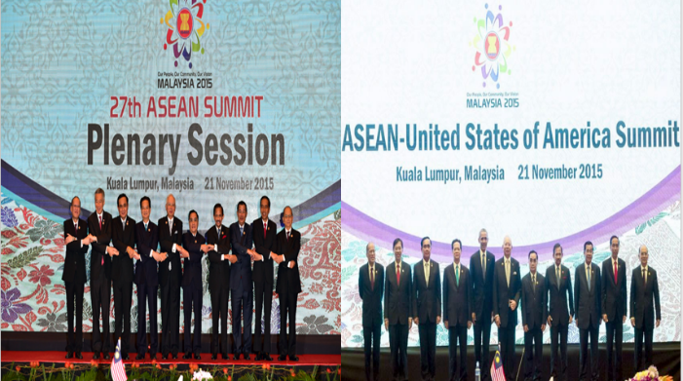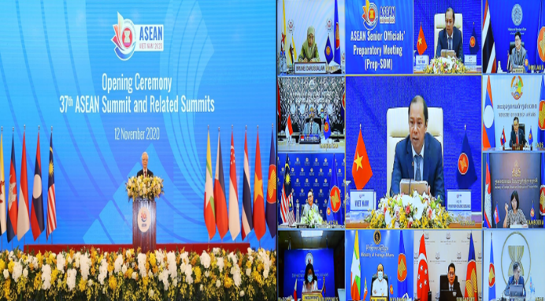

**TẦM NHÌN ASEAN SAU NĂM 2015**

*Mục tiêu liên kết sâu rộng hơn; coi trọng hơn cơ sở pháp lí và người dân cũng như đoàn kết, thống nhất và vai trò trung tâm của ASEAN; Mối quan hệ gắn kết và bổ trợ giữa ba trụ cột của cộng đồng được thể hiện đậm nét qua các mục tiêu xuyên suốt (liên kết và gắn kết, dựa trên luật lệ, nâng cao năng lực, hướng tới người dân và phục vụ lợi ích thiết thực của người dân, năng động và sáng tạo, phát triển bền vững, quan hệ rộng mở với bên ngoài trong lúc bảo đảm vai trò trung tâm của ASEAN)".*

*(Trích trong Tầm nhìn Cộng đồng ASEAN 2025)*

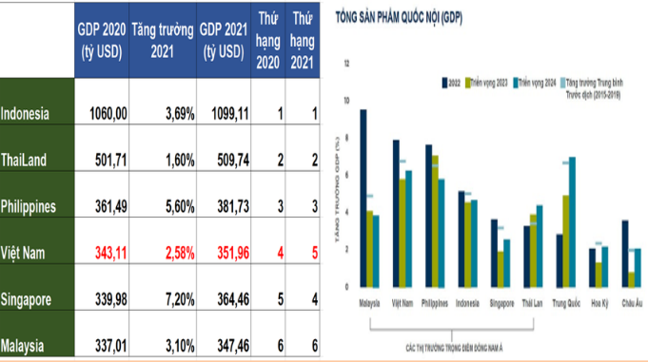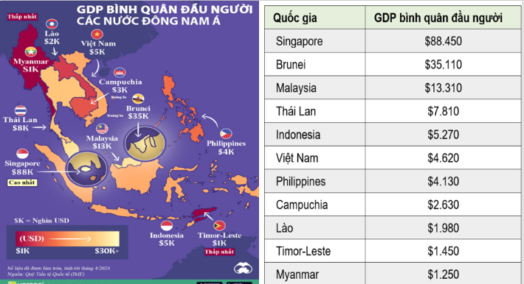

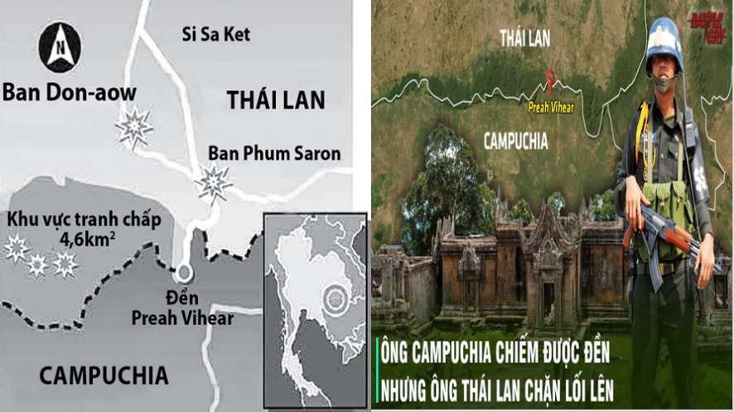

**B3: Báo cáo kết quả hoạt động**.

**GV** yêu cầu HS trả lời.

**HS** trả lời câu hỏi của GV.

**Dự kiến sản phẩm**

**Nhiệm vụ 1**

|  |  |
| --- | --- |
| **Thời gian** | **Nội dung** |
| **Ngày 22/11/2015** | Thông qua văn kiện Tầm nhìn Cộng đồng ASEAN 2025 nhằm thúc đẩy hợp tác, gắn kết trong Cộng đồng ASEAN. |
| **Tháng 11 - 2020** | Hội nghị cấp cao ASEAN lần thứ 37 diễn ra tại Hà Nội đã thông qua văn kiện Tuyên bố Hà Nội về Tầm nhìn Cộng đồng ASEAN sau năm 2025, hướng tới thúc đẩy hợp tác và hội nhập ngày càng chặt chẽ hơn trên các trụ cột APSC, AEC, ASCC.. |

**Nhiệm vụ 2**

|  |  |  |
| --- | --- | --- |
| **Mục** | **Nội dung** | **Ví dụ minh họa** |
| **Thách thức** | - Thách thức an ninh đến từ cạnh tranh chiến lược giữa các nước lớn; thay đổi cấu trúc địa - chính trị khu vực châu Á – Thái Bình Dương nói riêng và toàn câu nói chung.  - Sự đa dạng của các nước thành viên về chế độ chính trị, tôn giáo; khoảng cách về phát triển kinh tế giữa các nước thành viên.  - Nguy cơ chia rẽ của ASEAN về các vấn đề khu vực và quốc tế, đặc biệt là khi ASEAN vận hành dựa trên nguyên tắc đồng thuận.  - Thách thức an ninh phi truyền thống gia tăng, như ô nhiễm môi trường, biến đổi khí hậu, tội phạm xuyên quốc gia, dịch bệnh,... đe doạ môi trường hoà bình, an ninh, ổn định để phát triển của Cộng đồng ASEAN. | Vấn đề tranh chấp biển Đông, tranh chấp lãnh thổ giữa Cam-pu-chia và Thái Lan  - Indonesia là nền kinh tế lớn nhất Đông Nam Á  Sự tranh giành ảnh hưởng của Mỹ và Trung Quốc  Quản trị lưu vực sông Mê Công |
| **Triển vọng** | - Sự vươn lên của khu vực châu Á – Thái Bình Dương nói chung và Đông Nam Á nói riêng là cơ sở để Cộng đồng ASEAN tiếp tục phát triển với mức độ liên kết ngày càng chặt chẽ và sâu rộng trên cả ba trụ cột.  - Cộng đồng ASEAN đang ngày càng hoàn thiện thể chế, chính sách, cơ chế hợp tác và đạt được nhiều thành tựu về chính trị, kinh tế, giáo dục, khoa học, kĩ thuật,...; từng bước gắn kết các quốc gia Đông Nam Á để trở thành khu vực phát triển năng động, thịnh vượng mới của thế giới.  - Về đối ngoại, vị thế của ASEAN ngày càng được nâng cao trên trường quốc tế. ASEAN có quan hệ rộng mở với các đối tác bên ngoài, tham gia và đóng vai trò quan trọng tại nhiều diễn đàn lớn trên thế giới. | |

**B4: GV đánh giá, kết luận**

GV bổ sung phần phân tích nhận xét, đánh giá, kết quả thực hiện nhiệm vụ học tập của học sinh. Chính xác hóa các kiến thức đã hình thành cho học sinh.

|  |
| --- |
| **3. Cộng đồng ASEAN sau năm 2015**  **-Tầm nhìn ASEAN đối với Cộng đồng ASEAN**  - Hướng tới việc thúc đẩy hợp tác và hội nhập ngày càng chặt chẽ hơn trên các trụ cột APSC, AEC, ASCC.  **-Triển vọng đối với Cộng đồng ASEAN**  Triển vọng: ASEAN sẽ tiếp tục phát triển với mức độ liên kết, hợp tác ngày càng sâu rộng trên cả 3 trụ cột, tiếp tục là một trong những khu vực phát triển năng động nhất trên thế giới. |

**3. Hoạt động luyện tập**

**a) Mục tiêu:** Vận dụng kiến thức của bài học vào việc làm bài tập cụ thể.

**b) Tổ chức thực hiện**

**B1: GV chuyển giao nhiệm vụ**:

**Bài tập 1:** GV yêu cầu HS Hoàn thành bảng về cơ hội và thách thức của Cộng đồng ASEAN đối với Việt Nam.

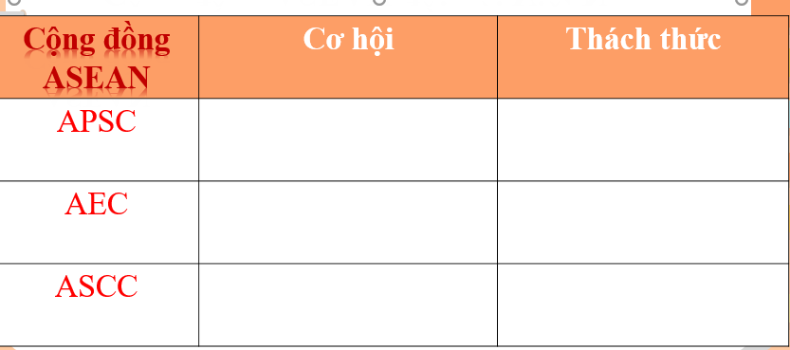

**Bài tập 2:** GV mời HS tham gia trò chơi: Câu cá

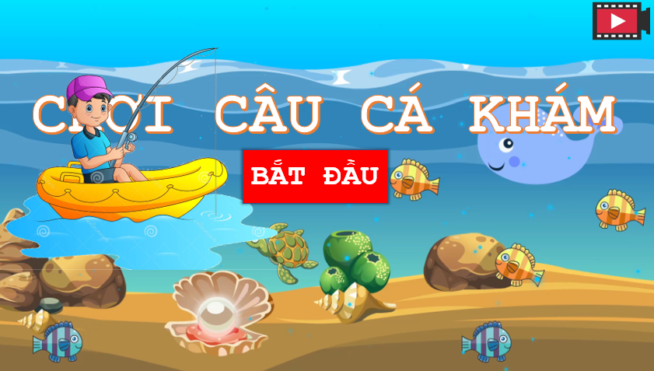

Cách chơi: HS chọn 1 con cá bất kì, trả lời đúng câu hỏi của GV sẽ câu được con cá mình muốn, mỗi con cá câu được sẽ có thể quy đổi ra điểm cộng

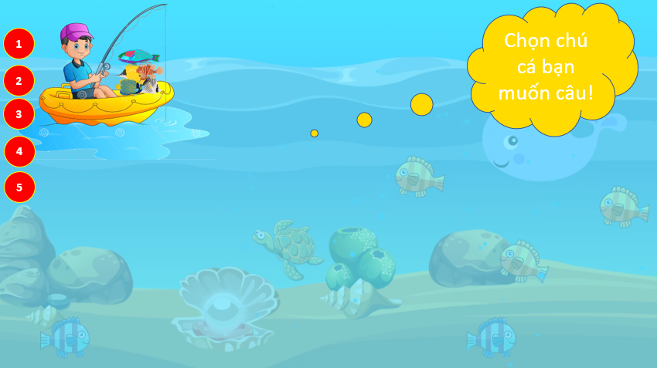

**Câu hỏi 1: vấn đề nào được Xem là thách thức lớn nhất mà+ đồng ASEAN phải đối mặt**

A. vấn đề kinh tế B. vấn đề văn hóa

C. vấn đề an ninh. D. vấn đề chính trị

**Câu hỏi 2: hội nghị cấp cao ASEAN lần thứ 3 7 được tổ chức ở đâu?**

A. Việt Nam B. Singapore C. Campuchia D. Lào

**Câu hỏi 3: hội nghị thượng đỉnh ASEAN lần thứ bao nhiêu đã thông qua tầm nhìn cộng đồng ASEAN 2025**

A.24 B. 25 C. 26 D. 27

**Câu hỏi 4: Một trong những khó khăn cho các nước ASEAN trong**

A. dân số đông B. Mỹ can thiệp

C. trình độ phát triển kinh tế D. vấn đề biển đông

**Câu hỏi 5: Một trong những tầm nhìn của Cộng đồng ASEAN 2025**

A. liên kết sâu rộng hơn B. phát triển kinh tế hơn

C.phát triển văn hóa D. liên kết với bên ngoài

**B2: HS thực hiện nhiệm vụ**

- HS xác định yêu cầu của GV.

- GV hướng dẫn cho HS trả lời câu hỏi.

**B3: Báo cáo kết quả hoạt động**

- GV yêu cầu HS trả lời câu hỏi.

- HS trình bày, theo dõi, nhận xét, đánh giá và bổ sung cho bài của bạn (nếu cần).

Sản phẩm dự kiến:

Bài tập 1:

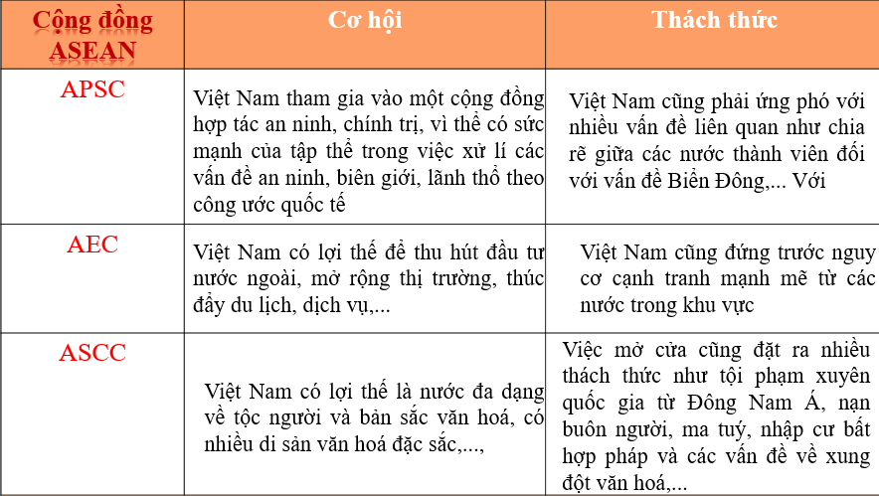

**Bài tập 2:**

|  |  |  |  |  |  |
| --- | --- | --- | --- | --- | --- |
| **CH** | **1** | **2** | **3** | **4** | **5** |
| **DA** | **C** | **A** | **D** | **C** | **A** |

**B4: GV đánh giá, kết luận**

**4. Hoạt động vận dụng**

**a) Mục tiêu:** Củng cố và mở rộng kiến thức nội dung của bài học cho HS.

**b) Tổ chức thực hiện**

**B1:GV chuyển giao nhiệm vụ**: (GV giao bài tập)

Bài tập 1: Hãy nêu những việc em có thể có phần xây dựng và phát triển cộng đồng ASEAN vững mạnh trong thời gian tới.

Bài tập 2: Thông qua các nguồn sử liệu trên internet hãy cho biết những đóng góp của Việt Nam cho sự phát triển của Cộng đồng ASEAN sau năm 2015

**B2: HS thực hiện nhiệm vụ**

- GV hướng dẫn các em tìm hiểu yêu cầu của đề.

- HS đọc và xác định yêu cầu của bài tập.

**B3: Báo cáo kết quả hoạt động**

- GV hướng dẫn các em cách nộp sản phẩm cho GV sau khi hoàn thành.

- HS làm bài tập ra giấy và nộp lại cho GV theo hướng dẫn.

**B4: GV đánh giá, kết luận**

- Nhận xét ý thức làm bài của HS, nhắc nhở những HS không nộp bài hoặc nộp bài không đúng qui định (nếu có).

- Dặn dò HS những nội dung cần học ở nhà và chuẩn bị cho bài học sau.

**IV. NHẬN XÉT, RÚT KINH NGHIỆM**

……………………………………………………………………………………………………………………………………………………………………………………………………………………………………………………………………………………………………………………………………………………………………………………

Hải Hậu, ngày / /

Tổ trưởng ký duyệt